5.09.2023г прошло первенство школы (в рамках региональных и Всероссийских соревнований) по спортивному туризму среди 5-11 классов. 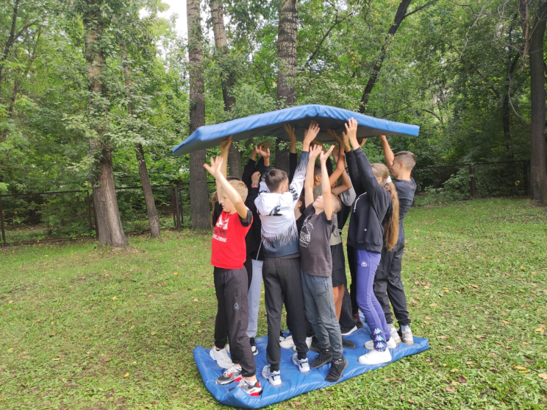 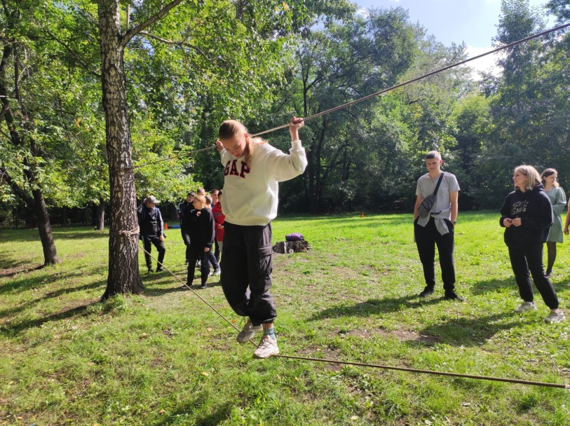 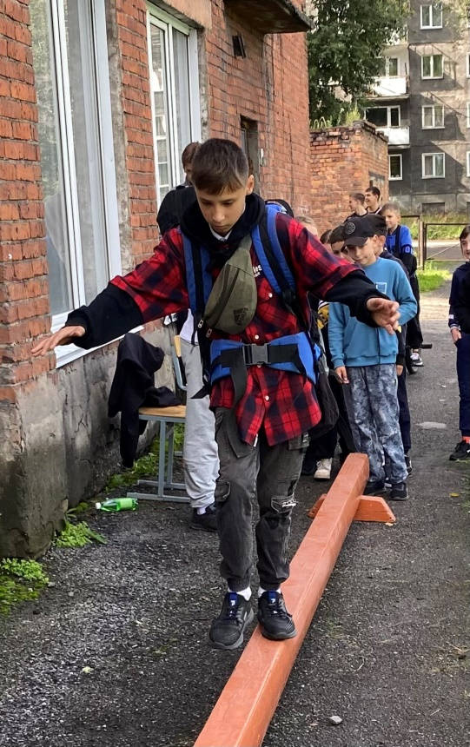

30.10.2023г прошло первенство школы (в рамках региональных и Всероссийских соревнований) по баскетболу среди 5-11 классов.
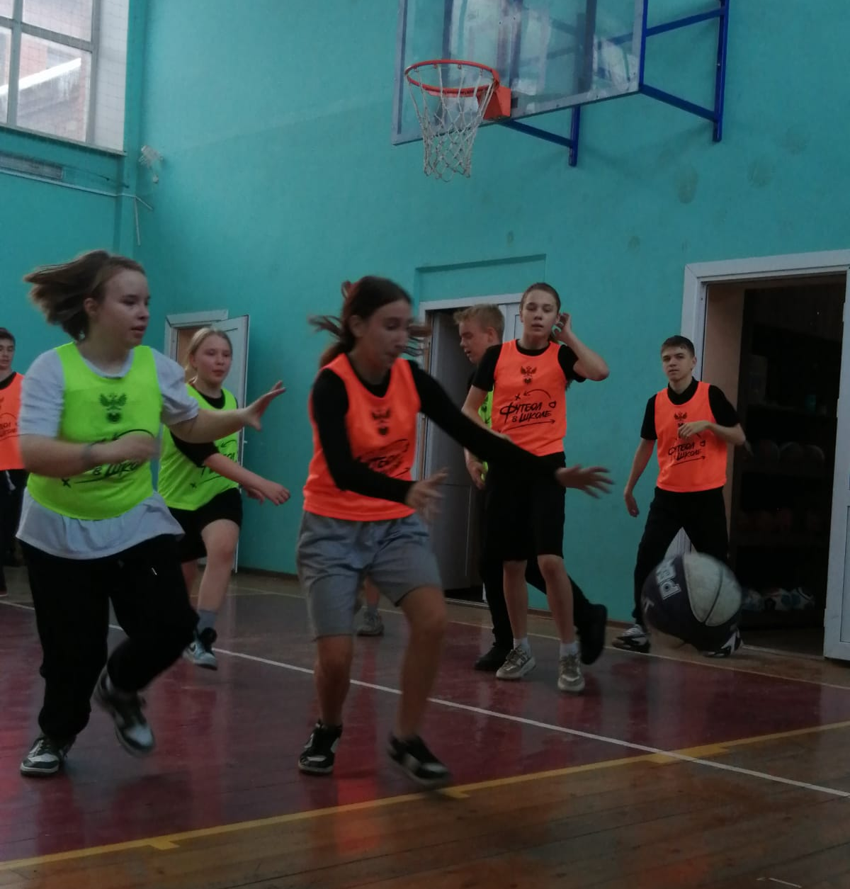

21.10.2023г прошло первенство школы (в рамках региональных и Всероссийских соревнований) по футболу среди 4-6 классов.
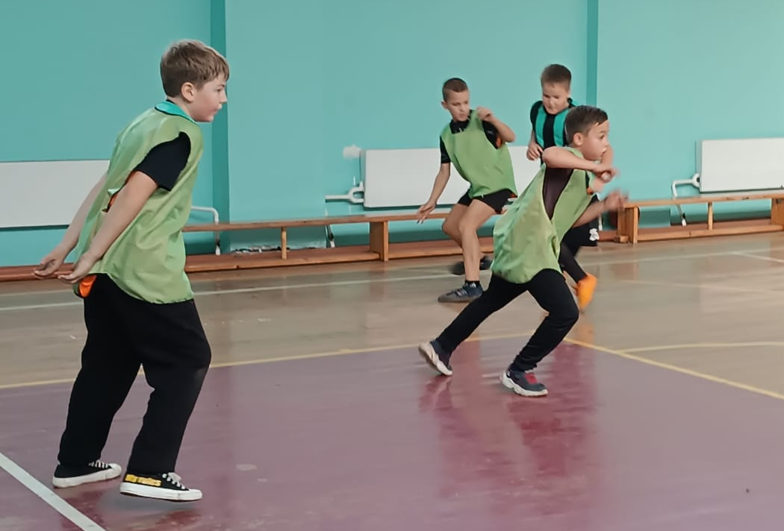
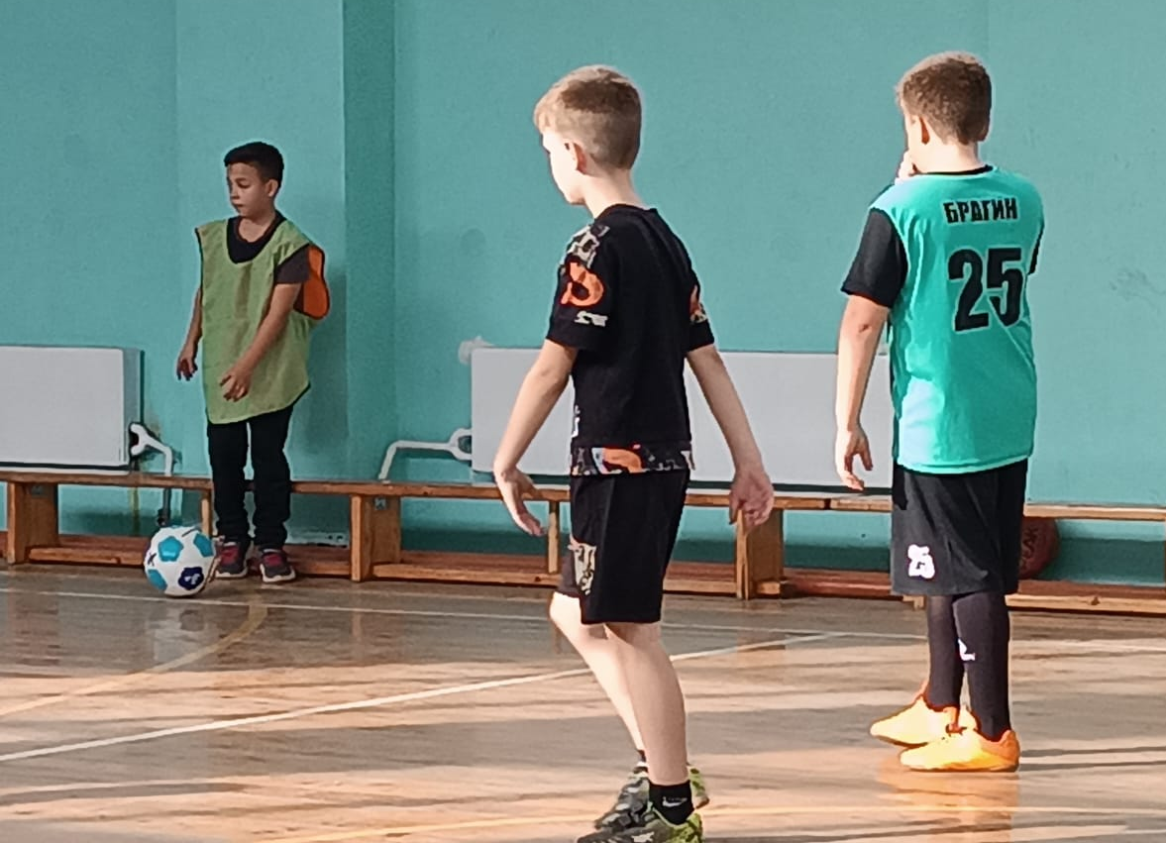

05.09.2023г прошла легкоатлетическая эстафета среди 3-4 классов.
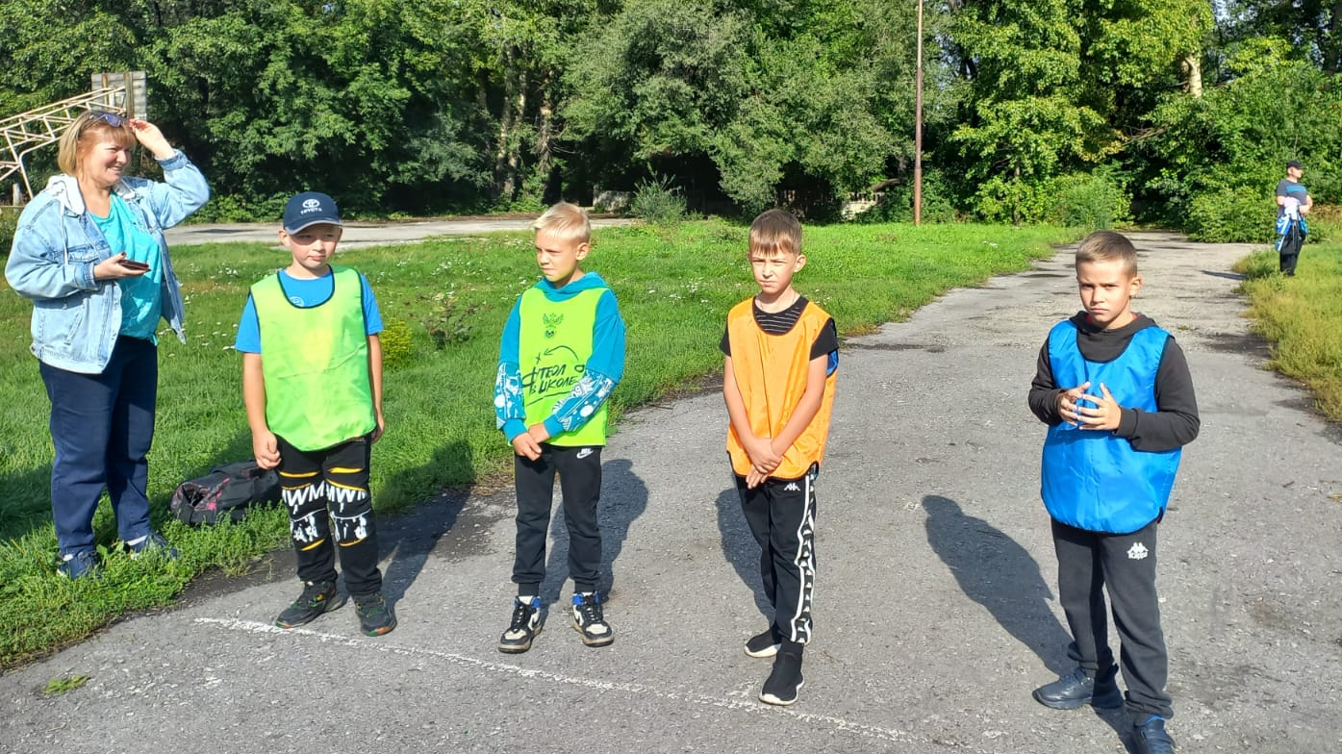

31.10.2023г прошло первенство школы (в рамках региональных и Всероссийских соревнований) по шахматам среди 3-4 классов.
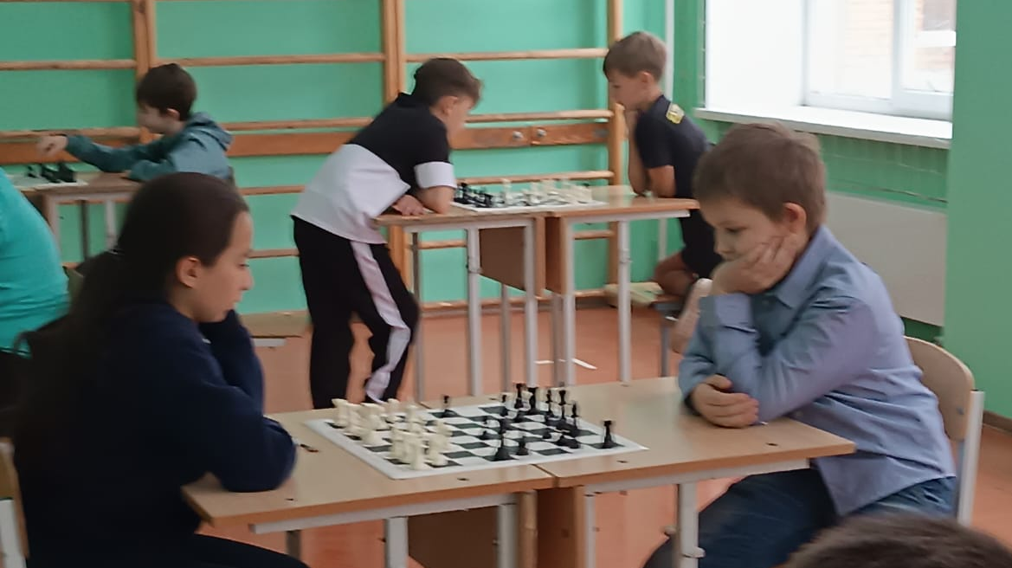
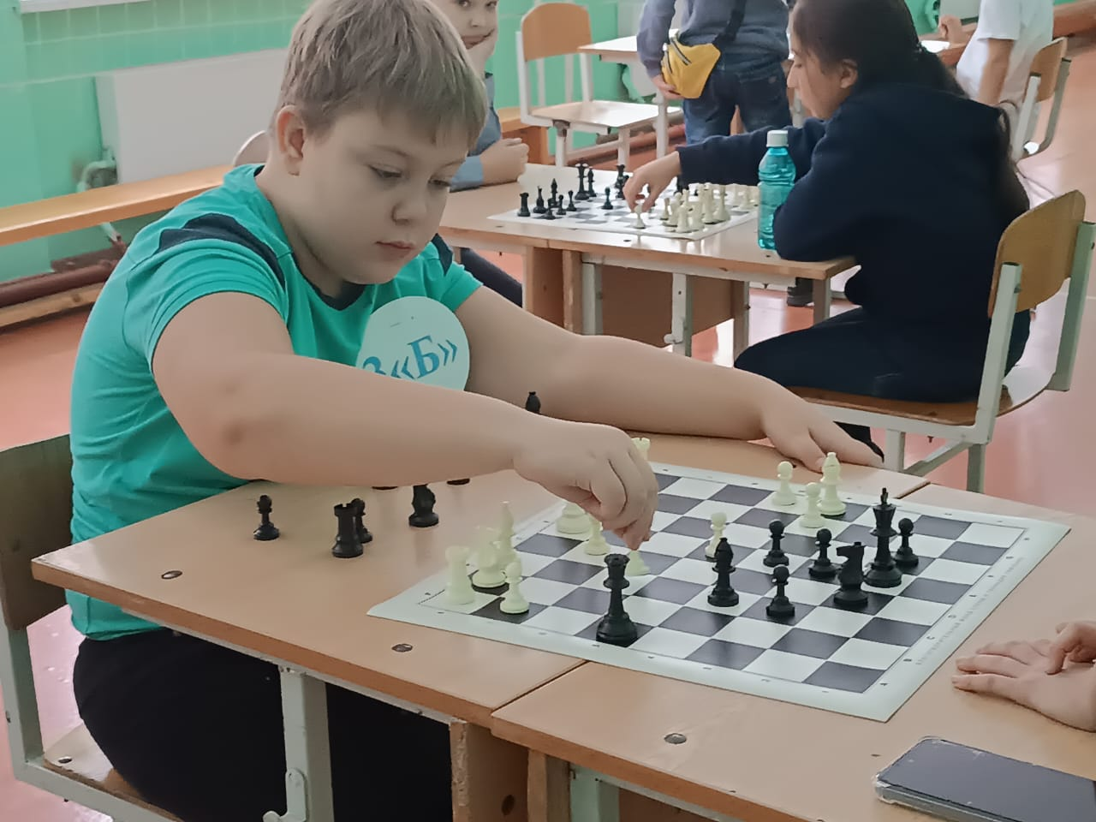

30.12.2023г прошли Новогодние эстафеты среди 3-4 классов.
